**Tutorial “LCD Image Converter”**

LCD Image Converter este un program software utilizat la decodarea imaginilor din format: jpg, jpeg, png, bmp si altele, in format textual codat in limbaj C.

Asadar in urma conversiei vom avea ca iesire un fisier cu extensia .C.

In cadrul laboratorului CLL vom face conversia unor imagini cu rezolutia maxima de 320x240 de pixeli.

Aceste imagini se pot descarca cu usurinta utilizand **google** folosind ca exemplu urmatoarele cuvinte de cautare in sectiunea “Imagini”: **images 320x240.**

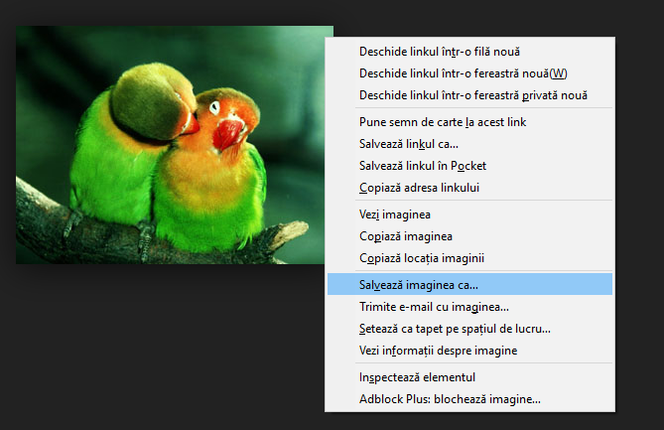

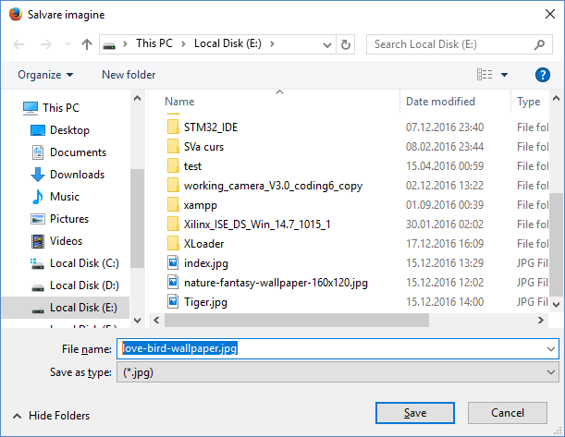

Dupa salvare unei imagini pe discul local se deschide aplicatia “LCD Image Converter”.

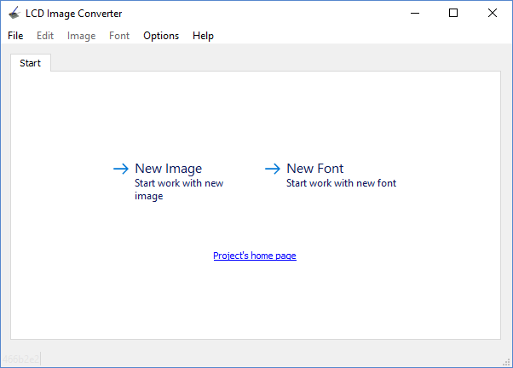

Click pe “New Image” apoi click pe Ok.

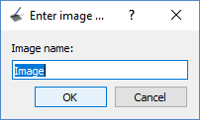

Click pe meniul Image -> Import:

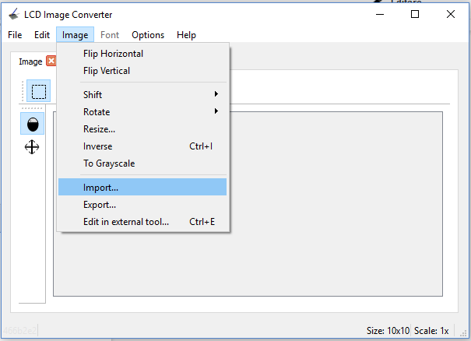

Se va selecta imaginea descarcata anterior.

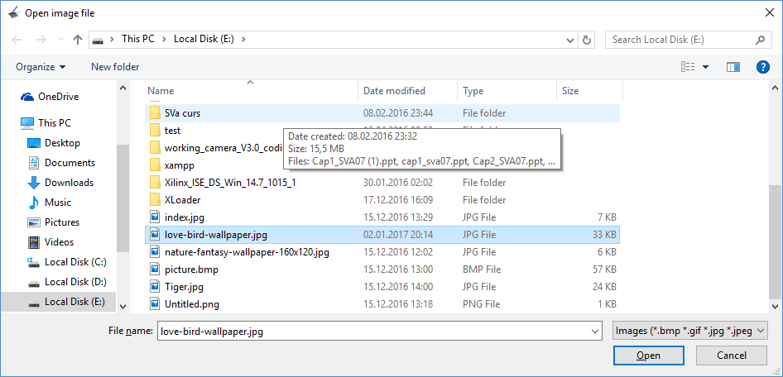

Se verifica rezolutia imagini sa nu fie mai mare de 320x240 de pixeli.(mai mica poate fi)

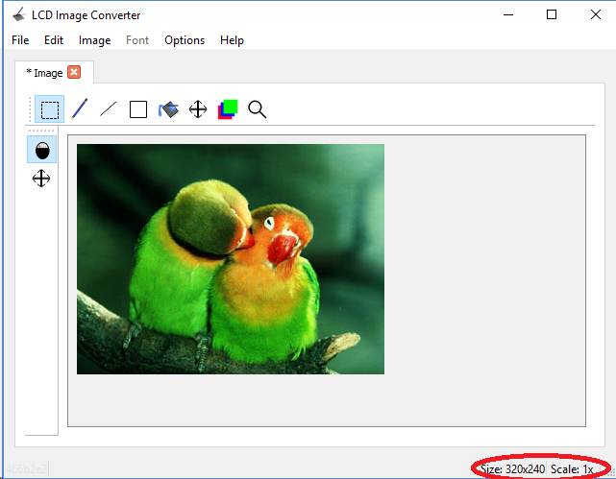

Click pe meniul Options -> Conversion.

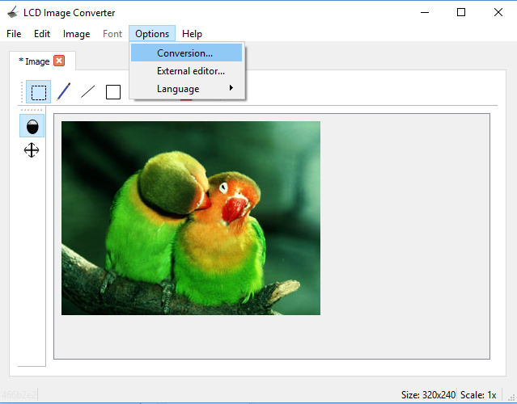

Se vor urmari urmatoarele setari incadrate cu rosu:

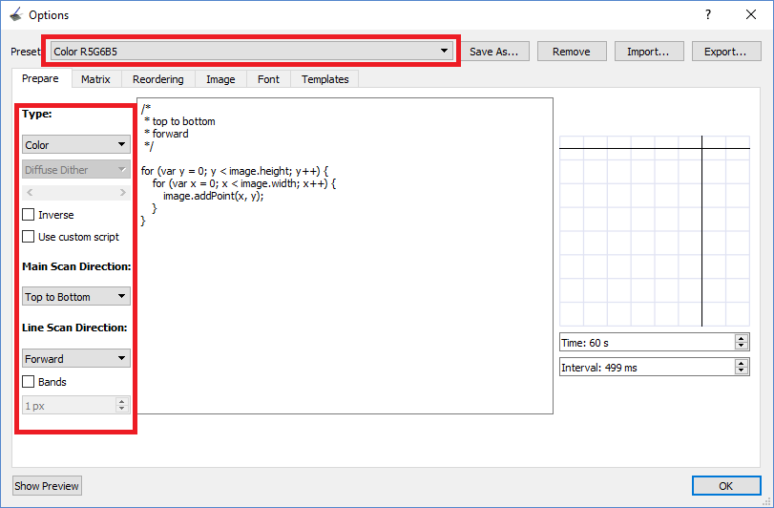

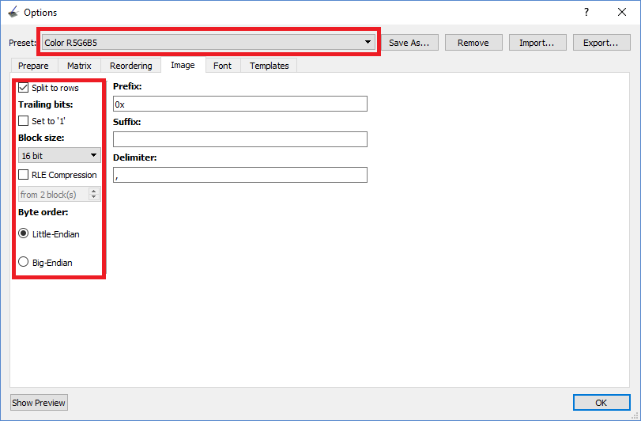

Dupa ce s-au facut setarile de mai sus click pe butonul OK.

Pasul final este pornirea conversiei:

Click pe meniul File - > Convert.

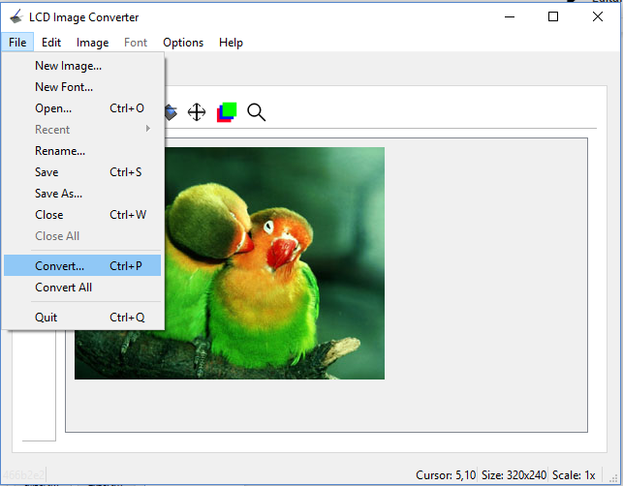

Fisierul Image.c se va salva in folderul **src** al proiectului.

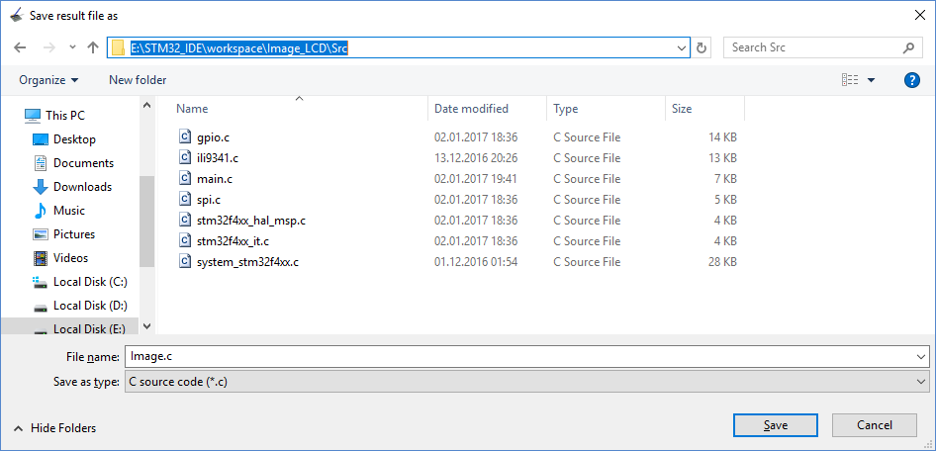

Dupa salvarea fisierului **Image.c** acesta va trebui editat adaugand incluziunea fisierului **Image.h**

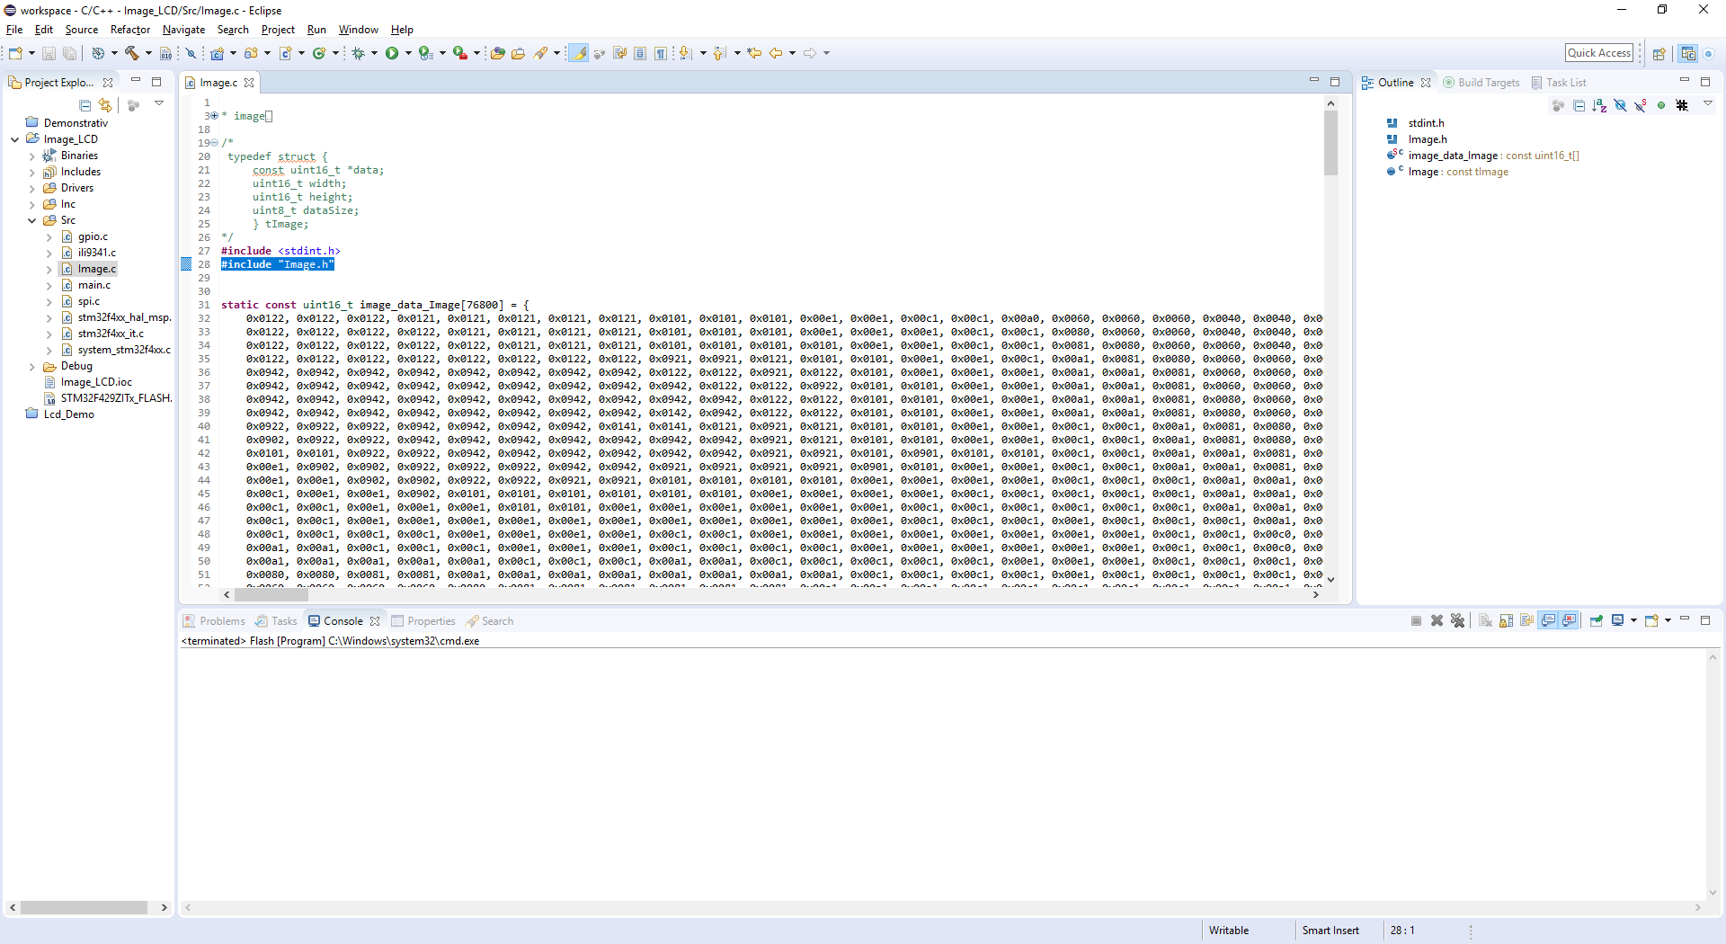

Crearea fisierului **Image.h** se va face in folder-ul **inc** al proiectului avand urmatorul continut:

#ifndef IMAGE_H_

#define IMAGE_H_

typedef struct

{

const uint16_t *data;

uint16_t width;

uint16_t height;

uint8_t dataSize;

} tImage;

extern const tImage Image;

#endif /* IMAGE_H_ */

Dupa parcurgerea pasilor de mai sus folositi ca model de test fisierul main.c al proiectului Image_LCD atasat laboratorului.